MARIJAMPOLĖS “RYTO“ PAGRINDINĖ MOKYKLA

Visuotinėje atvirų durų dienoje tėvų darbovietėse ,,Šok į tėvų klumpes“ birželio 2 dieną išvykti buvo sudėtinga, todėl Marijampolės ,,Ryto“ pagrindinės mokyklos mokinės prie šio projekto prisijungė gegužės 29-31 dienomis. Šiame projekte dalyvavo 7 mokinės.
8 klasės mokinė Gustė praleido visą darbo dieną savo mamos darbovietėje UAB ,,Arvi kalakutai“ KŪB. Susipažino su darbo aplinka, priemonėmis, gaminama produkcija. Išsamiau susipažino ir išbandė technologo profesiją.

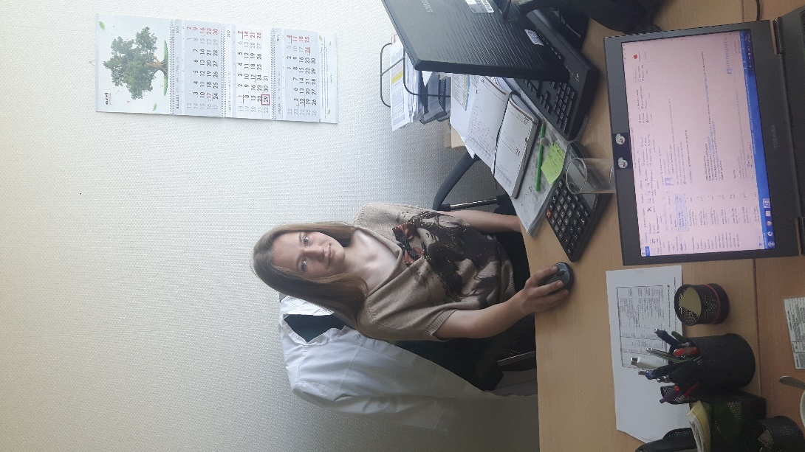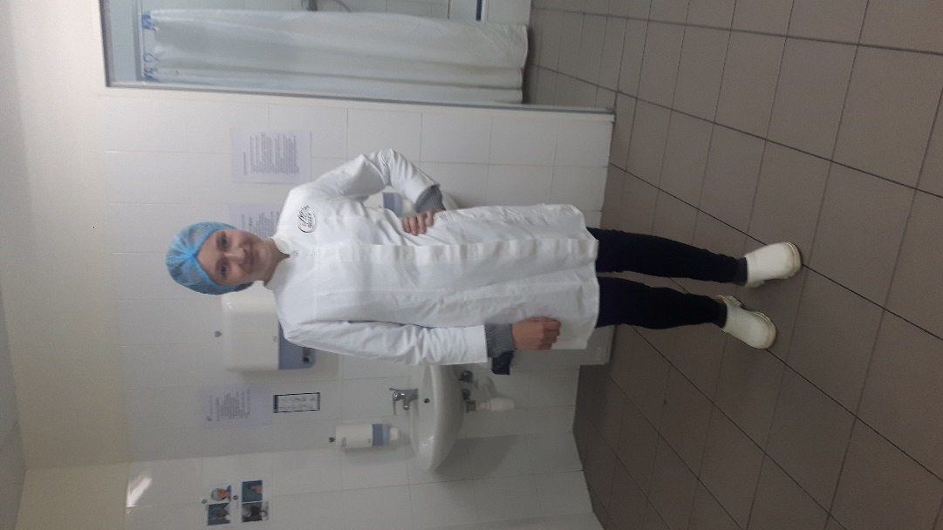
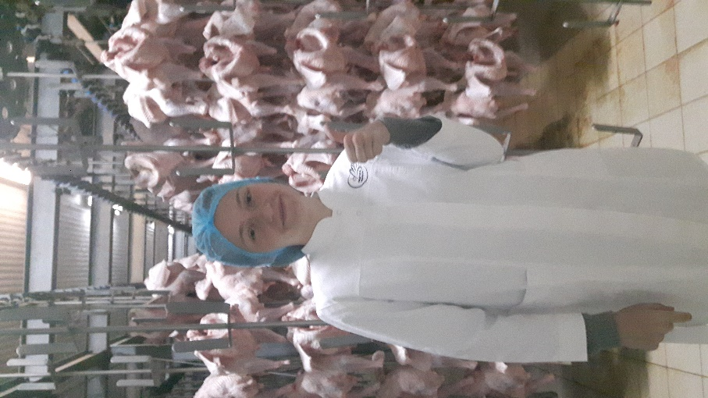
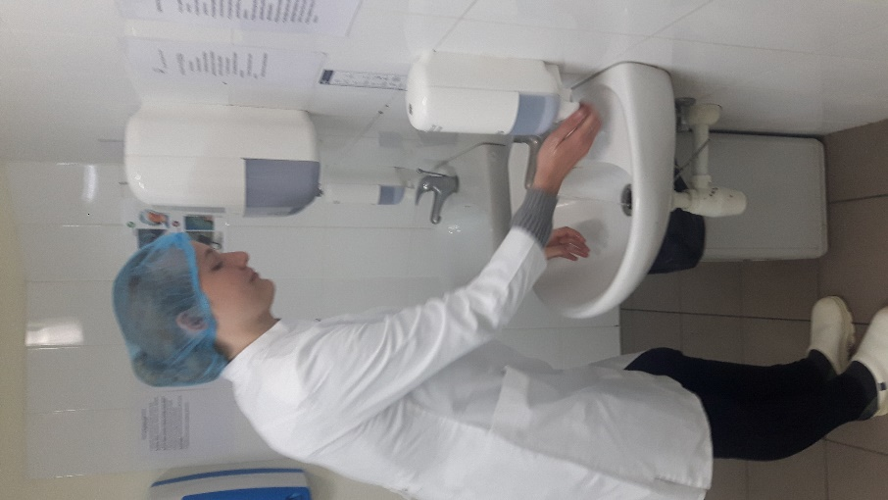
Dar dvi aštuntos klasės mokinės praleido darbo dieną A. Minsevičienės kepimo įmonėje. Mokinės buvo supažindintos su šakočių kepimo technologija. Čia merginos ,,pasidarbavo“ puikiai.
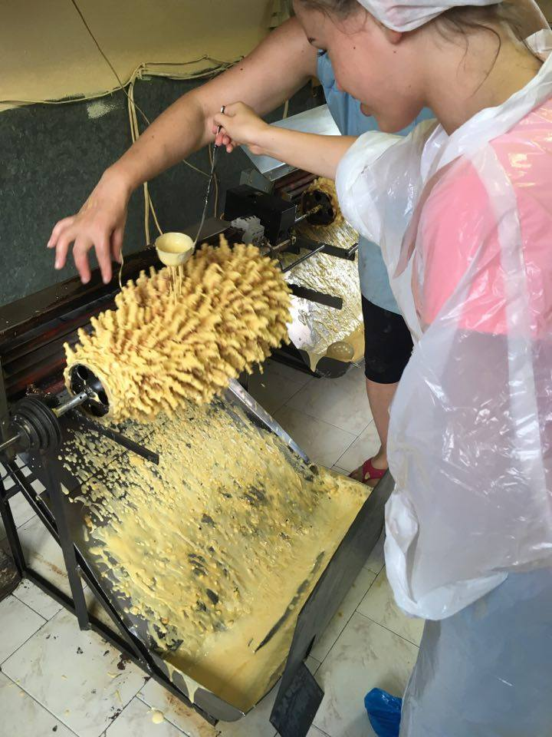
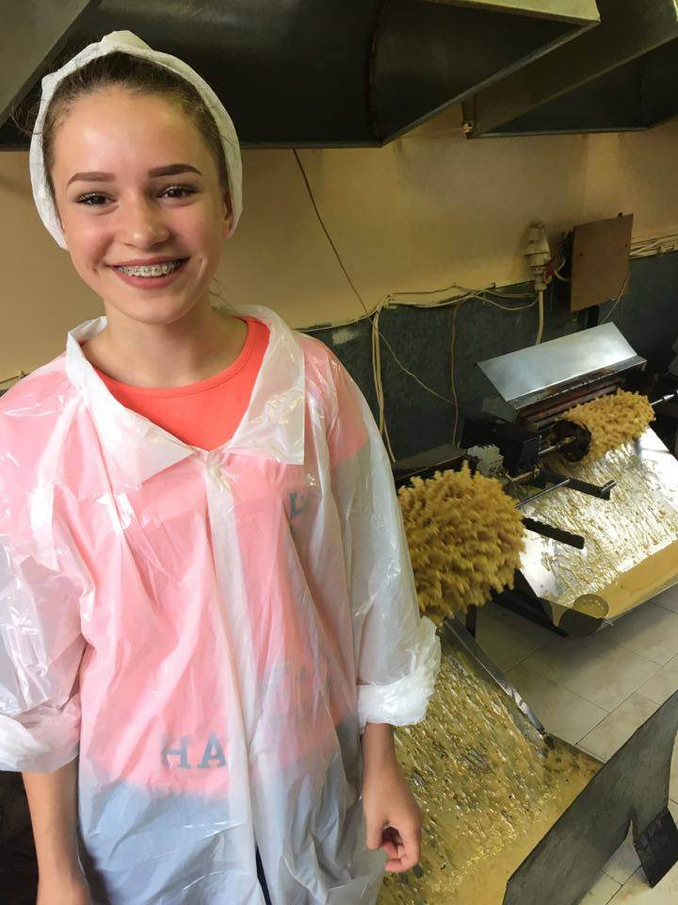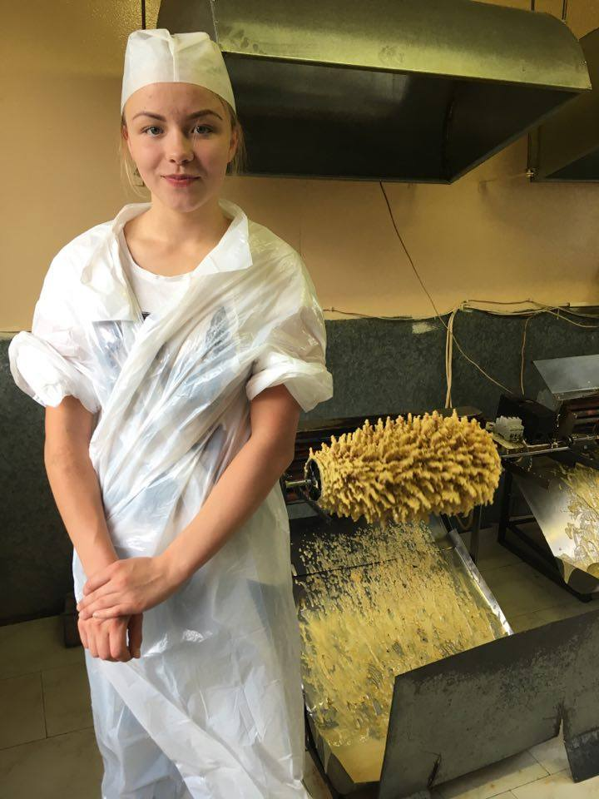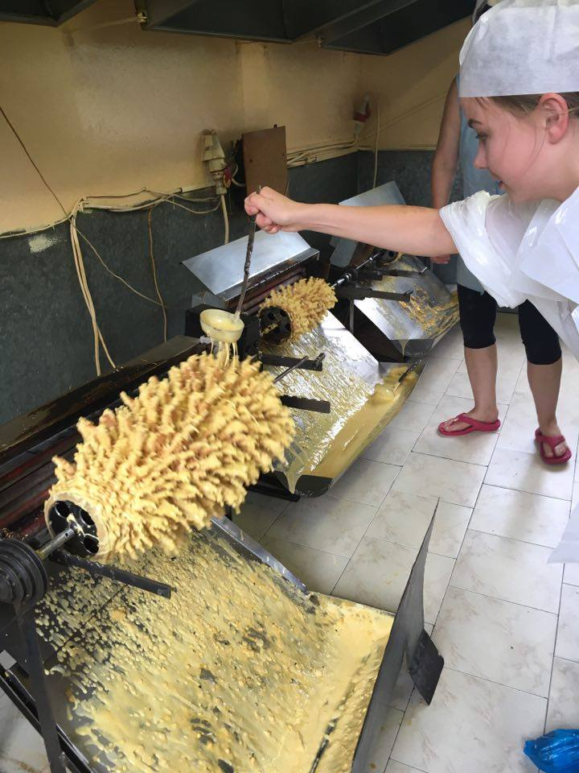

10 klasės mokinės lankėsi Marijampolės profesionio rengimo centre ir visą pusdienį praktiniai užsiėmimai vyko mokyklos praktinio mokymo kabinete kartu su profesio rengimo centro moksleivėmis. Su kirpėjo profesija supažindino ir praktinius užsiėmimus pravedė profesijos mokytoja ir UAB Dosimas grožio salono vadovė Vaida Lukšienė.

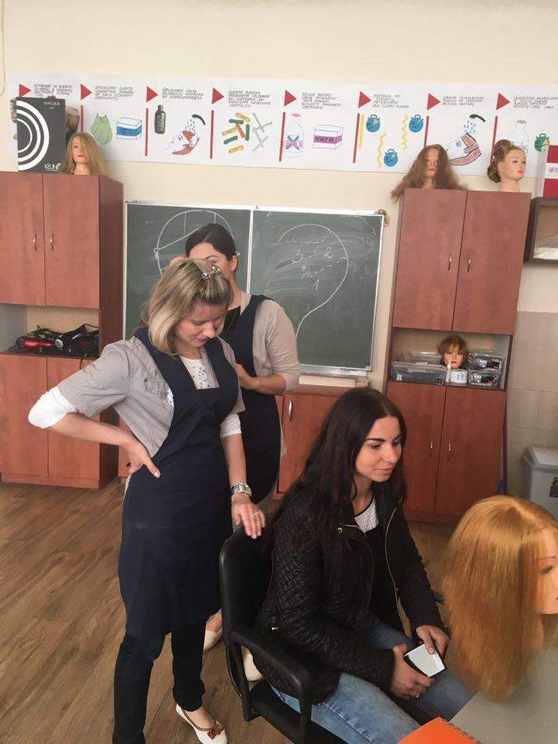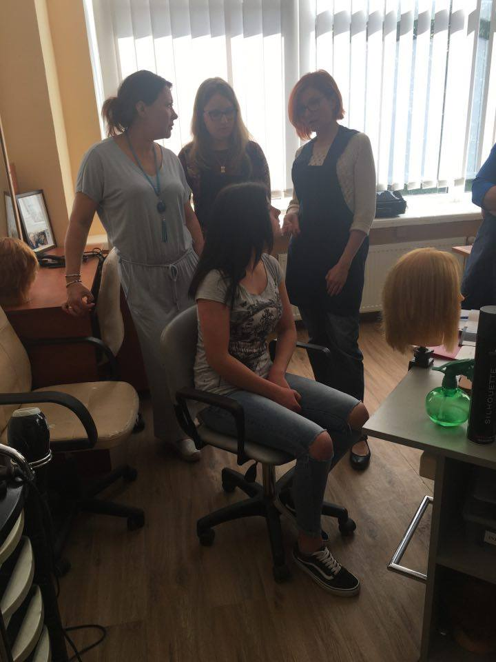
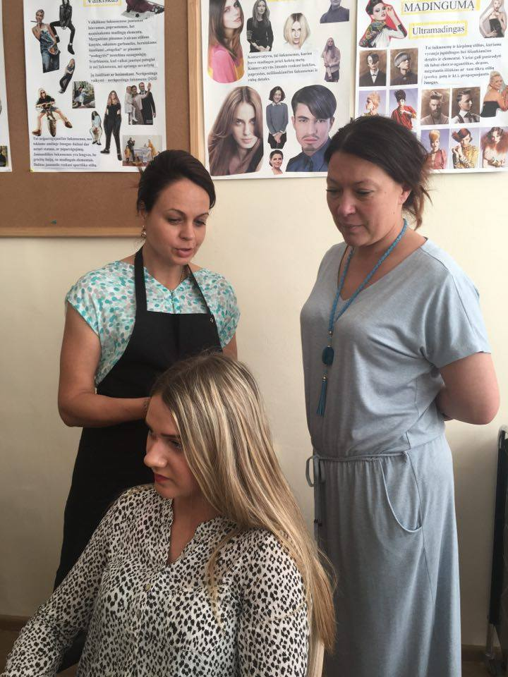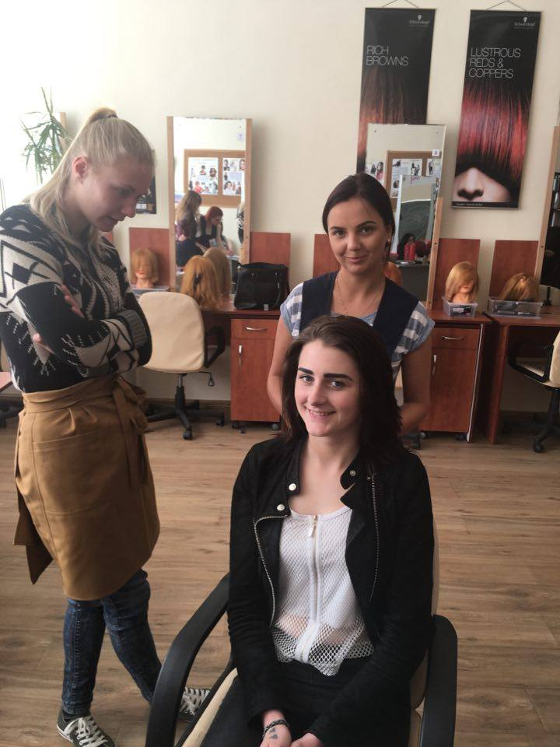

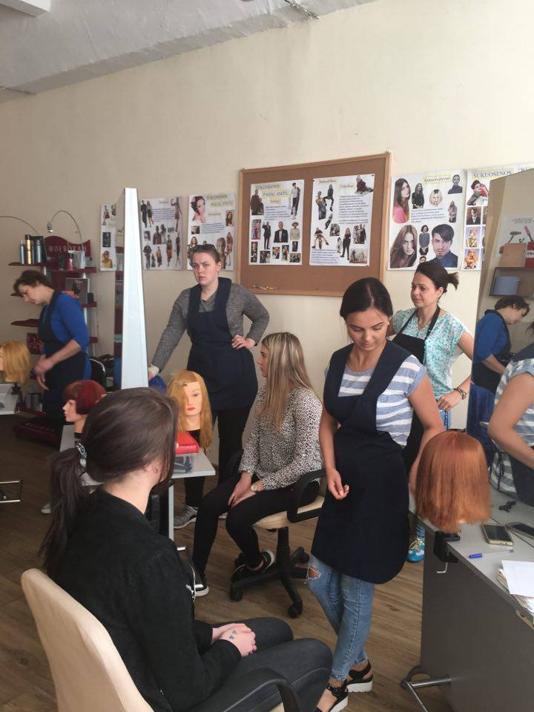

Lapkričio 25 dieną mokykloje vyko visuotinė karjeros diena ,,Žvilgsnis į ateitį“ ir galime pasidžiaugti, kad tėveliai labai aktyviai ir noriai dalyvauja mokinių (savo vaikų) profesiniame veiklinime. Šį renginį taip pat galima priskirti šiam projektui, nes čia profesijas matavosi visi nuo 1 iki 10 klasės.
http://www.rytomok.lt/5840-2/

Karjeros ugdymo organizatorė Daiva Raškevičienė

